ПРИЛОЖЕНИЕ 1
Структура Департамента по молодежной и социальной политике УдГУ

ПРИЛОЖЕНИЕ 2
Схема механизма взаимодействия органов студенческого самоуправления и структур УдГУ 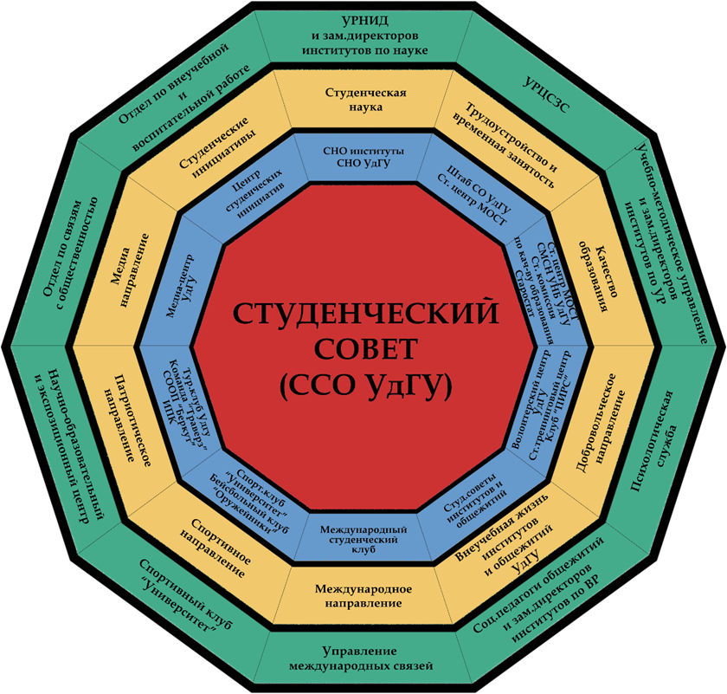
ПРИЛОЖЕНИЕ 3
Формирование компетенций обучающихся в процессе воспитательной деятельности

Уровень: бакалавриат
Год обучения: первый
 | Наименование компетенции | Способы и механизмы формирования компетенций
УК 1 | Поиск, критический анализ синтез информации, способность применять системный подход для решения поставленных задач | Проект для вновь поступивших студентов “Первокурсник”;  Экскурсия в музей истории УдГУ;  Деловая игра «Я – студент УдГУ»;  Мастер-классы «Я и мой мир»;  Тренинг «Построй свои отношения»;  Адаптационные мероприятия с вновь заселившимися в общежитие студентами; Презентация общежитий УдГУ “Фото с обложки”;
УК 2 | Определение круга задач в рамках поставленной цели и выбор оптимальных способов их решения, исходя из действующих правовых норм, имеющихся ресурсов и ограничений | Экскурсия в музей истории УдГУ;  Деловая игра «Я – студент УдГУ»;  Семинар-тренинг «Оказание помощи в трудной жизненной ситуации»;  Тренинг «Построй свои отношения»; фя
УК 3 | Социальное взаимодействие и роль в команде | Деловая игра «Я – студент УдГУ»;  Мастер-классы «Я и мой мир»;  Тренинг «Построй свои отношения»;  Презентация органов студенческого самоуправления общежитий УдГУ;  Встречи студенческих активов общежитий с администрацией вуза;
УК 4 | Деловая коммуникация в устной и письменной формах на государственном языке РФ и иностранном языке | Формирование планов работ студенческих общежитий на учебный год;
УК 5 | Восприятие межкультурного разнообразия общества | Тренинг для кураторов иностранных студентов “Искусство успешного взаимодействия”; Адаптационный тренинг для иностранных студентов “Я в России”; Социально-профилактическая акция “Народом много - страна одна”;  Экскурсионно-познавательные поездки по значимым историческим и культурным местам Удмуртии для иностранных студентов;  “Фестиваль Народов Общежитий”;  Фестиваль творчества “Мы вместе”;
УК 6 | Саморазвитие в течение всей жизни | Экскурсия в музей истории УдГУ;  Проект “История УГПИ-УдГУ в лицах”;  Семинар-тренинг «Оказание помощи в трудной жизненной ситуации»;  Мастер-классы «Я и мой мир»;  Тренинг «Построй свои отношения»;  Выездная учеба студенческого актива “АУ”;  Фестиваль студенческого творчества “Студенческая весна”;  Конкурс театральных постановок “Огни большого вуза”;  Конкурс эстрадного вокала “Unisong”;
УК 7 | Уровень физической подготовленности для проф. деятельности | Организация и проведение Спартакиады среди студентов, проживающих в общежитиях;  Пешеходная прогулка на длинные дистанции “Удмуртский скороход”;  Пешеходная прогулка для студентов первого курса “Поход первокурсника”;  Туристический слет студентов УдГУ;
УК 8 | БЖД в том числе при возникновении ЧС | Инструктажи перед проведением массовых мероприятий;  Пешеходная прогулка для студентов первого курса “Поход первокурсника”  Туристический слет студентов УдГУ;

Уровень: бакалавриат
Год обучения: Второй

 | Наименование компетенции | Способы и механизмы формирования компетенций
УК 1 | Поиск, критический анализ синтез информации, способность применять системный подход для решения поставленных задач | Экскурсия в музей истории УдГУ;  Музейная и Архивная практика;  Мастер-классы «Я и мой мир»;  Тренинг «Построй свои отношения»;  Презентация общежитий УдГУ “Фото с обложки”;
УК 2 | Определение круга задач в рамках поставленной цели и выбор оптимальных способов их решения, исходя из действующих правовых норм, имеющихся ресурсов и ограничений | Экскурсия в музей истории УдГУ;  Музейная и Архивная практика;  Тренинг «Уверенное поведение»;  Семинар-тренинг «Оказание помощи в трудной жизненной ситуации»;  Тренинг «Построй свои отношения»;  Фестиваль творчества “Мы вместе”;
УК 3 | Социальное взаимодействие и роль в команде | Социально-профилактическая акция «За жизнь!»;  Мастер-классы «Я и мой мир»;  Тренинг «Построй свои отношения»;  Встречи с администрацией вуза;  Выездная учеба студенческого актива “АУ”;
УК 4 | Деловая коммуникация в устной и письменной формах на государственном языке РФ и иностранном языке | Написание Положений на мероприятия внутри общежитий и внутри вуза;
УК 5 | Восприятие межкультурного разнообразия общества | Тренинг для кураторов иностранных студентов “Искусство успешного взаимодействия”; Социально-профилактическая акция “Народов много - страна одна”;  Межвузовский Фестиваль Народов Общежитий;  Экскурсионно-познавательная поездка по значимым историческим и культурным местам УР;  Национальные праздники разных государств;
УК 6 | Саморазвитие в течение всей жизни | Экскурсия в музей истории УдГУ;  Музейная и Архивная практика;  Акция «Жизнь в стиле антистресс»;  Тренинг «Построй свои отношения»;  Семинар-тренинг «Оказание помощи в трудной жизненной ситуации»;  Мастер-классы «Я и мой мир»;  Фестиваль студенческого творчества “Студенческая весна”;  Конкурс театральных постановок “Огни большого вуза”;  Конкурс эстрадного вокала “Unisong”;
УК 7 | Уровень физической подготовленности для проф. деятельности | Участие в спортивно-массовых мероприятиях УдГУ;  Спартакиада среди студентов, проживающих в общежитиях УдГУ;  Спортивно-массовая игра “Туристическая полоса”;  Пешеходная прогулка на длинные дистанции “Удмуртский скороход”;  Пешеходная прогулка для студентов первого курса “Поход первокурсника”;  Туристический слет студентов УдГУ;
УК 8 | БЖД в том числе при возникновении ЧС | Пешеходная прогулка на длинные дистанции “Удмуртский скороход”;  Туристический слет студентов УдГУ;

Уровень: бакалавриат
Год обучения: третий

 | Наименование компетенции | Способы и механизмы формирования компетенций
УК 1 | Поиск, критический анализ синтез информации, способность применять системный подход для решения поставленных задач | Экскурсия в музей истории УдГУ;  Деловая игра “Карьера - старт”;  Конкурс профессионального мастерства “Я - профессионал”;  Участие в практиках по курсу «Музейная педагогика»;  Мастер-классы «Я и мой мир»;  Тренинг «Построй свои отношения»;  Презентация общежитий “Фото с обложки”;  Работа по привлечению новых кадров в студенческие активы общежитий;
УК 2 | Определение круга задач в рамках поставленной цели и выбор оптимальных способов их решения, исходя из действующих правовых норм, имеющихся ресурсов и ограничений | Деловая игра “Карьера - старт”;  Конкурс профессионального мастерства “Я - профессионал”;  Участие в практиках по курсу «Музейная педагогика»;  Тренинг «Уверенное поведение»;  Семинар-тренинг «Оказание помощи в трудной жизненной ситуации»;  Тренинг «Построй свои отношения»;
УК 3 | Социальное взаимодействие и роль в команде | Социально-профилактическая акция «За жизнь!»;  Мастер-классы «Я и мой мир»;  Тренинг «Построй свои отношения»;  Работа в студенческих советах общежитий, адаптационная работа с первокурсниками;
УК 4 | Деловая коммуникация в устной и письменной формах на государственном языке РФ и иностранном языке | Конкурс на получение именных стипендий различного уровня;  Деловая игра “Карьера - старт”;  Конкурс профессионального мастерства “Я - профессионал”;
УК 5 | Восприятие межкультурного разнообразия общества | Тренинг для кураторов иностранных студентов “Искусство успешного взаимодействия”; Социально-профилактическая акция “Народом много - страна одна”;  “Фестиваль Народов Общежитий”;  Национальные праздники разных государств;
УК 6 | Саморазвитие в течение всей жизни | Экскурсия в музей истории УдГУ;  Участие в практиках по курсу «Музейная педагогика»;  Работа с историко-патриотическим центром «Поиск» (ИПЦ «Поиск»);  Семинар-тренинг «Оказание помощи в трудной жизненной ситуации»; Мастер-классы «Я и мой мир»; Тренинг «Построй свои отношения»;  Участие в грантовых конкурсах различного уровня, подготовка документации;  Информационно-познавательные экскурсии по исторически и культурно значимым местам России;  Фестиваль студенческого творчества “Студенческая весна”;  Конкурс театральных постановок “Огни большого вуза”;  Конкурс эстрадного вокала “Unisong”;
УК 7 | Уровень физической подготовленности для проф. деятельности | Участие в спортивно-массовых мероприятиях УдГУ;  Спартакиада среди студентов, проживающих в общежитиях УдГУ;  Спортивно-массовое мероприятие “Туристическая полоса”;  Пешеходная прогулка на длинные дистанции “Удмуртский скороход”;  Туристический слет студентов УдГУ
УК 8 | БЖД в том числе при возникновении ЧС | Пешеходная прогулка на длинные дистанции “Удмуртский скороход”  Туристический слет студентов УдГУ;
Уровень: бакалавриат
Год обучения: четвертый

 | Наименование компетенции | Способы и механизмы формирования компетенций
УК 1 | Поиск, критический анализ синтез информации, способность применять системный подход для решения поставленных задач | Собеседование с выпускниками по трудоустройству;  Деловая игра “Карьера - старт”;  Экскурсия в музей истории УдГУ;  Мастер-классы «Я и мой мир»  Тренинг «Построй свои отношения»  Презентация общежитий УдГУ “Фото с обложки”  Работа по ротации кадров в студенческих активах общежитий
УК 2 | Определение круга задач в рамках поставленной цели и выбор оптимальных способов их решения, исходя из действующих правовых норм, имеющихся ресурсов и ограничений | Собеседование с выпускниками по трудоустройству.  Деловая игра “Карьера - старт”;  Конкурс профессионального мастерства “Я - профессионал”;  Работа с историко-патриотическим центром «Поиск» (ИПЦ «Поиск»);  Тренинг «Уверенное поведение»;  Семинар-тренинг «Оказание помощи в трудной жизненной ситуации»;  Тренинг «Построй свои отношения»;  Планирование работы студенческих активов общежитий; отчеты об их работе;
УК 3 | Социальное взаимодействие и роль в команде | Работа с историко-патриотическим центром «Поиск» (ИПЦ «Поиск»);  Мастер-классы «Я и мой мир»;  Тренинг «Построй свои отношения»;  Обучение молодых активистов по внеучебной работе в общежитии;  “Последние звонок” для студентов, проживающих в общежитиях
УК 4 | Деловая коммуникация в устной и письменной формах на государственном языке РФ и иностранном языке | Собеседование с выпускниками по трудоустройству;  Деловая игра “Карьера - старт”;  Конкурс профессионального мастерства “Я - профессионал”;  Обучение по формированию профессионального резюме при трудоустройстве, Формирование портфолио выпускника;
УК 5 | Восприятие межкультурного разнообразия общества | Тренинг для кураторов иностранных студентов “Искусство успешного взаимодействия”; Социально-профилактическая акция “Народом много - страна одна”;  Культурно-массовое мероприятие “Фестиваль Народов Общежитий”;
УК 6 | Саморазвитие в течение всей жизни | Междисциплинарный Исследовательский Клуб «Студенческая Наука»;  Семинар-тренинг «Оказание помощи в трудной жизненной ситуации»;  Мастер-классы «Я и мой мир»;  Тренинг «Построй свои отношения»;  Формирование студенческого портфолио;  Фестиваль студенческого творчества “Студенческая весна”;  Конкурс театральных постановок “Огни большого вуза”;  Конкурс эстрадного вокала “Unisong”;
УК 7 | Уровень физической подготовленности для проф. деятельности | Открытый кубок УР по спортивному туризму “Вумурт”;  Пешеходная прогулка “Удмуртский скороход”;  Участие в спортивно-массовых мероприятиях УдГУ;  Спартакиада среди студентов. проживающих в общежитиях УдГУ;  Пешеходная прогулка на длинные дистанции “Удмуртский скороход”;  Туристический слет студентов УдГУ;
УК 8 | БЖД в том числе при возникновении ЧС | Пешеходная прогулка на длинные дистанции “Удмуртский скороход”;  Туристический слет студентов УдГУ;

Уровень: магистратура
Год обучения: первый

 | Наименование компетенции | Способы и механизмы формирования компетенций
УК 1 | Поиск, критический анализ синтез информации, способность применять системный подход для решения поставленных задач | Деловая игра “Карьера - старт”;  Конкурс профессионального мастерства “Я - профессионал”;  Мастер-классы «Я и мой мир»;  Тренинг «Построй свои отношения»;  Участие в конкурсе на получение именных стипендий различного уровня;
УК 2 | Определение круга задач в рамках поставленной цели и выбор оптимальных способов их решения, исходя из действующих правовых норм, имеющихся ресурсов и ограничений | Деловая игра “Карьера - старт”;  Конкурс профессионального мастерства “Я - профессионал”;  Тренинг «Уверенное поведение»;  Семинар-тренинг «Оказание помощи в трудной жизненной ситуации»;  Тренинг «Построй свои отношения»;
УК 3 | Социальное взаимодействие и роль в команде | Мастер-классы «Я и мой мир»;  Тренинг «Построй свои отношения»;
УК 4 | Деловая коммуникация в устной и письменной формах на государственном языке РФ и иностранном языке | Деловая игра “Карьера - старт”;  Конкурс профессионального мастерства “Я - профессионал”;
УК 5 | Восприятие межкультурного разнообразия общества | Тренинг для кураторов иностранных студентов “Искусство успешного взаимодействия”; Социально-профилактическая акция “Народом много - страна одна”;
УК 6 | Саморазвитие в течение всей жизни | Семинар-тренинг «Оказание помощи в трудной жизненной ситуации»;  Мастер-классы «Я и мой мир»;  Тренинг «Построй свои отношения»;  Фестиваль студенческого творчества “Студенческая весна”;  Конкурс театральных постановок “Огни большого вуза”;  Конкурс эстрадного вокала “Unisong”;
УК 7 | Уровень физической подготовленности для проф. деятельности | Участие в спортивно-массовых мероприятиях УдГУ;  Участие в соревнованиях в составе профессиональных спортивных команд;  Пешеходная прогулка на длинные дистанции “Удмуртский скороход”;  Туристический слет студентов УдГУ;
УК 8 | БЖД в том числе при возникновении ЧС | Пешеходная прогулка на длинные дистанции “Удмуртский скороход”;  Туристический слет студентов УдГУ;

Уровень: магистратура
Год обучения: второй

 | Наименование компетенции | Способы и механизмы формирования компетенций
УК 1 | Поиск, критический анализ синтез информации, способность применять системный подход для решения поставленных задач | Собеседование с выпускниками по трудоустройству;  Деловая игра “Карьера - старт”;  Конкурс профессионального мастерства “Я - профессионал”;  Мастер-классы «Я и мой мир»;  Тренинг «Построй свои отношения»;
УК 2 | Определение круга задач в рамках поставленной цели и выбор оптимальных способов их решения, исходя из действующих правовых норм, имеющихся ресурсов и ограничений | Собеседование с выпускниками по трудоустройству;  Деловая игра “Карьера - старт”;  Конкурс профессионального мастерства “Я - профессионал”;  Тренинг «Уверенное поведение»;  Семинар-тренинг «Оказание помощи в трудной жизненной ситуации»;  Тренинг «Построй свои отношения»;
УК 3 | Социальное взаимодействие и роль в команде | Междисциплинарный Исследовательский Клуб «Студенческая Наука»;  Мастер-классы «Я и мой мир»;  Тренинг «Построй свои отношения»;
УК 4 | Деловая коммуникация в устной и письменной формах на государственном языке РФ и иностранном языке | Собеседование с выпускниками по трудоустройству;  Деловая игра “Карьера - старт”;  Конкурс профессионального мастерства “Я - профессионал”;
УК 5 | Восприятие межкультурного разнообразия общества | Тренинг для кураторов иностранных студентов “Искусство успешного взаимодействия”;  Социально-профилактическая акция “Народом много - страна одна”;
УК 6 | Саморазвитие в течение всей жизни | Конкурс профессионального мастерства “Я - профессионал”;  Семинар-тренинг «Оказание помощи в трудной жизненной ситуации»;  Мастер-классы «Я и мой мир»;  Тренинг «Построй свои отношения»;  Фестиваль студенческого творчества “Студенческая весна”;  Конкурс театральных постановок “Огни большого вуза”;  Конкурс эстрадного вокала “Unisong”;
УК 7 | Уровень физической подготовленности для проф. деятельности | Открытый кубок УР по спортивному туризму “Вумурт”;  Участие в спортивно-массовых мероприятиях;  Участие в спортивных мероприятиях в составе сборных команд;  Пешеходная прогулка “Удмуртский скороход”;  Туристический слет студентов УдГУ;
УК 8 | БЖД в том числе при возникновении ЧС | Пешеходная прогулка на длинные дистанции “Удмуртский скороход”;  Туристический слет студентов УдГУ;

